Ty nejlahodnější letní dezerty
připravíte s Baileys
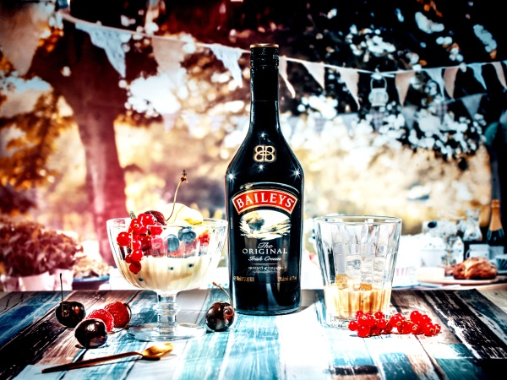
Čím se liší milovník sladkého od skutečného požitkáře? Je to smysl pro dokonalost, kterou uspokojí jen výjimečně dobré dezerty a sladká pokušení se schopností vzrušit chuťové pohárky, jak to zvládne jen božská mana. Delikátní spojení jemné irské whisky s kvalitní smetanou v likéru Baileys Original Irish Cream přináší dokonalý zážitek jak ve své čisté podobě na ledu, tak v kombinaci s kávou, zmrzlinou i dalšími dezerty. Vychutnejte si osvěžující kombinace s Baileys, které vám nedají možnost na letošní léto zapomenout.
Sametově jemný likér Baileys vybízí ke spoustě možností, jak si zpříjemnit léto. Ten nejluxusnější chuťový zážitek si však užijete jedině tehdy, kdy si pro svou chvíli na dokonalý dezert najdete dostatek klidu. Jedině tak budete schopni maximálně navnímat intenzivní prožitky z chuti, kterou vám Baileys přichystá.

Ledová káva s bílou čokoládou
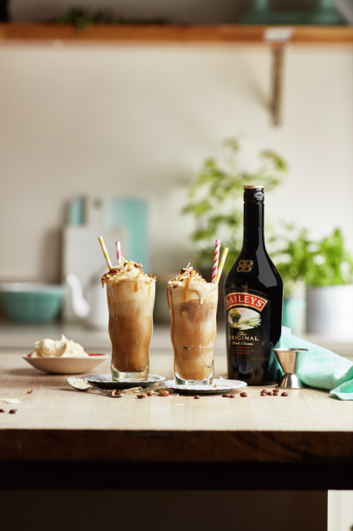
Ingredience:
200 ml Baileys Original
100 g bílé čokolády, nakrájené na kousky
50 ml mléka
300 ml tučné smetany, lehce vyšlehané
500 ml silné kávy, vychlazené
Pokrájené pekanové ořechy, kousky bílé čokolády, karamelový toping

Postup:
Rozpusťte čokoládu v teplém mléce a rozmíchejte dohladka. Po vychladnutí vmíchejte 2 polévkové lžíce našlehané smetany. Nalijte čokoládovou směs do misky se zbývající smetanou a opatrně vmíchávejte, dokud nebude pěna hladká.
4 lžíce čokoládové pěny vložte do uzavíratelné sklenice, přidejte Baileys a protřepejte, dokud se směs nepropojí.
Zbylou pěnu vložte na chvíli do lednice.
Do 4 sklenic dejte několik kostek ledu. Rozdělte směs s Baileys do sklenic. Zalijte kávou, navrstvěte pěnu, posypejte pekanovými ořechy a kousky čokolády. Přelijte karamelovým topingem a ihned podávejte.

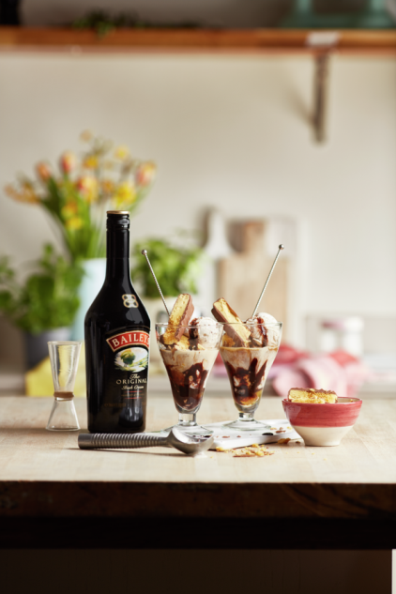
Medové affogato
Ingredience:
200 ml Baileys Original
8 kopečků zmrzliny s čokoládovými kousky
Kousky křupavých sušenek
Med
Čokoládová poleva
8 zchlazených shotů espressa
Postup:
Do 4 sklenic dejte po jednom kopečku zmrzliny. Přidejte pár kousků sušenek, zalijte trochou čokoládové polevy a medu. Přidejte druhý kopeček zmrzliny a zopakujte vrstvení.
Každou sklenici ozdobte kusem sušenky, přelijte 50 ml Baileys a 2 shoty espressa.

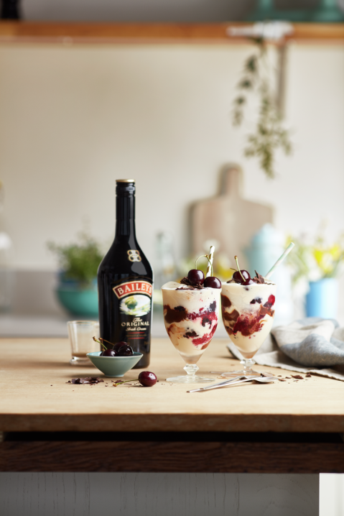
Pohár Baileys Choccherry
Ingredience:
Baileys Original
Smetanová zmrzlina
Třešně (mohou být i kompotované)
Jahody
Karamelový toping
Strouhaná čokoláda a třešně na ozdobení

Postup:
Do poháru dejte kopeček zmrzliny a přelijte trochou karamelového topingu. Zalijte trochou Bailyes, přidejte kousky čerstvého ovoce. Navrstvěte zmrzlinu a znovu zalijte karamelem, Baileys a přidejte kousky ovoce. Navrch přidejte zmrzlinu, zalijte Baileys a ozdobte ovocem a čokoládou.

Profiterolky s Baileys
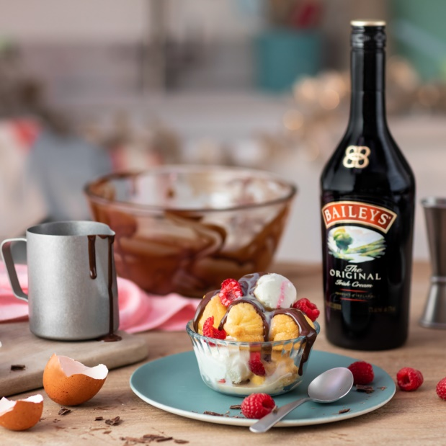
Ingredience:
60 g másla pokrájeného na kousky
Špetka soli
90 g hladké mouky, prosáté
2 středně velká vejce, rozšlehaná
225 ml smetany ke šlehání
260 ml Baileys Original

Čokoládová omáčka:
100 g tmavé čokolády nakrájené nadrobno
1 lžíce javorového sirupu
15 g másla

K podávání:
12 menších kopečků malinové zmrzliny
2 hrsti malin

Postup:
Troubu zapněte na 200 °C. Vložte máslo a špetku soli do hrnce, zalijte 150 ml vody. Přiveďte k varu. Nechte minutu probublávat. Poté přisypejte mouku a vařečkou promíchávejte, aby nezůstaly v těstě hrudky a přestalo se lepit na stěny hrnce. Těsto by mělo být hladké. Přendejte do misky a nechte zchladnout.
Do těsta postupně zašlehejte vejce. Cukrářským sáčkem nebo pomocí lžic tvarujte kuličky a vyskládejte na plech vyložený pečicím papírem. Pečte 20 minut dozlatova. Vyndejte z trouby a nechte vychladnout.
Vyšlehejte smetanu. Vmíchejte do ní 20 ml Baileys.
Do každého kousku pečiva stříkněte ostrou cukrářskou špičkou krém. Vložte do lednice.
Připravte si čokoládovou omáčku. Čokoládu se sirupem a máslem nechte společně rozehřát ve vodní lázni.
Profiterolky servírujte se zmrzlinou, zalité Baileys a čokoládovou omáčkou. Ozdobte ovocem.

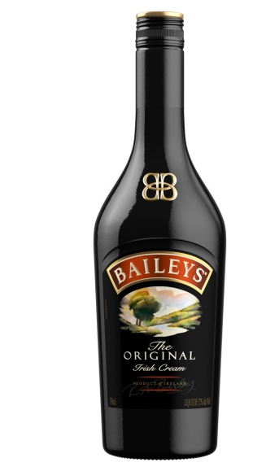
Baileys Irish Cream Original
Vychutnejte si sametově jemné pohlazení. Lahodná chuť likéru Baileys Irish Cream se skvěle vyjímá na ledě, v míchaných koktejlech, anebo v kávě či se zmrzlinou. Užijte si jeho originální chuť zkrátka tak, jak ho máte nejraději.
Za osobitou chutí likéru Baileys Irish Cream stojí tradiční receptura s kvalitními surovinami, jako je například pravá irská whisky, smetana a kakaové boby.

Baileys Original Irish Cream
Objem: 700 ml
Doporučená cena: 449,90 Kč

O Stock Plzeň – Božkov:
Společnost STOCK Plzeň-Božkov je jedničkou na českém trhu, která svým zákazníkům přináší tradiční a oblíbené značky lihovin již téměř 100 let. S portfoliem čítajícím více než 100 značek je lídrem na trhu. Prodává populární výrobky značky Božkov, Fernet Stock a oblíbené vodky Amundsen a Pražská vodka. Dále distribuuje úspěšné značky jako nejprodávanější importovaný rum v Česku Captain Morgan, nejsilnější značku skotské whisky na světě Johnnie Walker, oblíbený krémový likér Baileys, nejprodávanější bourbon Jim Beam, koňak Courvoisier a mnohé další. Koupí společnosti BARTIDA v červnu 2019 doplnila společnost Stock Plzeň- Božkov své portfolio zejména o prémiové značky lihovin. BARTIDA je v Česku mimo jiné distributorem kubánského rumu Legendario, producentem vlastních ovocných a bylinných likérů Bartida Original a obchoduje s destiláty a rumy z mnoha zemí.

